Капиталисты утилизируют в Николаеве судостроительный завод "Океан"
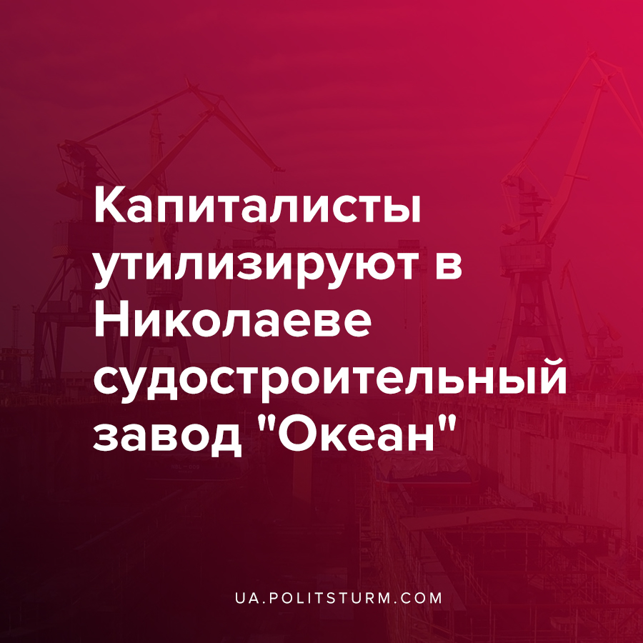

Оригинальная статья
2020-06-01
3 мин. на чтение

В материале от 31 декабря 2018 года под названием «Приватизация Николаевского судостроительного завода “Океан” Политштурм рассказывал о том, как правящий класс капиталистов продолжает «приватизацию», а по сути — самообогащение за счёт продажи или перепродажи обанкроченных и ещё держащихся на плаву предприятий.
Тогдашний собственник завода Игорь Волошин, сразу после одержания победы на торгах, заявил присутствующим в зале работникам следующее:
«Я уверен, что все мы с вами будем строить корабли, пароходы, суда во благо нашей Украине. Я вас всех поздравляю с тем, что более тысячи человек, работников завода, получат более 90 миллионов гривен своей задолженности. Вы знаете, что это команда профессионалов и патриотов своей страны. Это борьба и путь, который мы прошли все вместе».
С тех пор прошло полтора года…
30 мая 2020 года народный депутат Украины Анна Скороход опубликовала письмо, в котором говорится, что судостроительный завод “Океан” в Николаеве распиливают на металлолом. Текст письма, а также фотографии она разместила в своем Telegram-канале.

Ошибка при загрузке изображения
В письме, автор которого неизвестен, идет речь о том, на предприятии якобы происходит массовое увольнение рабочих, а сам завод режут на металл, хотя официальных подтверждений этому пока нет.
“Если раньше весь процесс резки и погрузки был ночью, то сейчас все делают днем. Эти фото сделаны сегодня около 17:00 (29 мая). Вырезали мощный кузнечный цех, режут даже трубопроводы и крыши. Затвор дока стоит в 6-ом цеху”, — говорится в письме.

Ошибка при загрузке изображения

Ошибка при загрузке изображения
“Теперь о Буге, его выводили за 12-мильную зону, это такой процесс для оформления “флага” и одноразового перехода. По всей видимости, продали. Это все делается на 1-ой достроенной набережной, туда же и свозят металл и грузят в вагоны. Если так дело пойдет, то через неделю на заводе делать будет нечего и его цена будет такой, что еще и доплачивать придется, чтоб его кто-то забрал! Это реальный факт!” — отмечает автор письма.

Ошибка при загрузке изображения

Ошибка при загрузке изображения
Также сообщается, что за два дня был вырезан кузнечный цех, который, по данным автора письма, стоит 15 миллионов долларов.
“Еще неделя и там не надо вообще ничем заниматься, разве кабеля из земли выкорчевывать! Да еще плиты забора останутся с рельсами! И то сомневаюсь. (…) Были спецкраны с эксклюзивным сборочным оборудованием японским и корейским, новье за 120 миллионов долларов. Теперь просто стены! Вы себе не представляете, что происходит! Собираются резать 3000-тонные стапельные краны. Это те, которые столкнулись. Это оборудование даёт этому заводу эксклюзив и его инвестиционную силу и стоимость! Пожалуйста, помогите, вмешайтесь в ситуацию, донесите до власти, что творится!” — говорится в письме.

Ошибка при загрузке изображения
Сама Скороход, комментируя ситуацию, сообщила, что подготовила депутатский запрос в правоохранительные органы, ведь ещё 13 января 2020 года суд арестовал имущество Николаевского судостроительного завода “Океан” и дескать неизвестно, кто в нарушение закона занимается его порезкой на металлолом.
В сентябре 2019 года гендиректором завода стал Виктор Трубач. До этого он работал директором по маркетингу Smart Maritime Group народного депутата Украины и олигарха Вадима Новинского.
В декабре 2018 года целостный имущественный комплекс (ЦИК) признанного банкротом НСЗ «Океан» был продан на аукционе за 122,2 млн грн. ООО «Торговый дом «Аннона». Формальным владельцем заводя является Игорь Волошин, племянник бывшего начальника Николаевского морского торгового порта Василия Капацыны.
Василий Капацына — единственный владелец ООО “Судостроительный завод «Океан», которое управляет ЦИК предприятия. Капацына — давний партнер Новинского по проекту порта «Очаков».
Напомним, что Николаевский судостроительный завод “Океан” специализируется на производстве и ремонте контейнеровозов, танкеров, буксиров, барж водоизмещением до 350 тыс. тонн. Судозавод располагает, в частности, крупнейшим в Европе сухим доком, технологическими линиями по строительству крупнотоннажных судов, а также водной акваторией площадью 42 га.

Источники:
- https://t.me/AnnaSkorokhod/1114
- https://ua.politsturm.com/privatizaciya-nikolaevskogo-sudostroitelnogo-zavoda-okean/

Оригинальная статья

